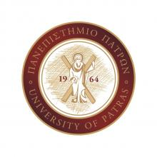 |  | 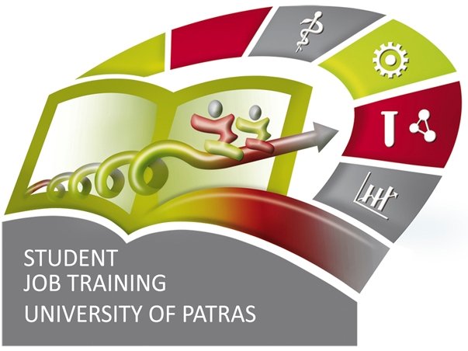
ΠΡΑΚΤΙΚΗ ΑΣΚΗΣΗ ΠΑΝΕΠΙΣΤΗΜΙΟΥ ΠΑΤΡΩΝ
ΤΜΗΜΑ ΕΠΙΣΤΗΜΗΣ ΤΩΝ ΥΛΙΚΩΝ

04 Δεκεμβρίου 2017

ΠΡΟΚΗΡΥΞΗ ΘΕΣΕΩΝ ΠΡΑΚΤΙΚΗΣ ΑΣΚΗΣΗΣ

Γνωστοποιείται στις/στους φοιτήτριες/φοιτητές η έναρξη του προγράμματος «Πρακτική Άσκηση Πανεπιστημίου Πατρών: Τμήματος Επιστήμης των Υλικών» για το ακαδημαϊκό έτος 2017-2018 σύμφωνα με την τροποποίηση της πρόσκλησης ΕΔΒΜ12 με αριθμ. Πρωτ.: 13937/ 05.09.2017 με τίτλο: «Πρακτική Άσκηση Τριτοβάθμιας Εκπαίδευσης». Στο πλαίσιο αυτού 35 τεταρτοετείς φοιτήτριες/ές και επί πτυχίω θα έχουν τη δυνατότητα να εργαστούν με πλήρες ωράριο και υποχρεώσεις σε επιχειρήσεις ή θεσμοθετημένους ερευνητικούς φορείς (ερευνητικά ινστιτούτα, θεσμοθετημένα ερευνητικά εργαστήρια κτλ) σε θέσεις σχετικές με την Επιστήμη των Υλικών σε πανελλήνια κλίμακα.

Η υποχρεωτική διάρκεια της Πρακτικής Άσκησης ορίζεται σε τρεις (3) συνεχόμενους μήνες μέσα στο παρακάτω διάστημα:
Ημερομηνία Έναρξης Πρακτικής Άσκησης: 01/01/2018
Ημερομηνία Λήξης Πρακτικής Άσκησης: 30/09/2018

Προβλέπεται συμβολική αμοιβή (250 € το μήνα) και ασφάλεια (1% κατά κινδύνου).

Η καταληκτική ημερομηνία υποβολής αιτήσεων συμμετοχής είναι η 13/12/2017. Αναλυτικές πληροφορίες για τις ημερομηνίες, τη διαδικασία αίτησης και το σχετικό έντυπο καθώς και τον τρόπο αξιολόγησης και επιλογής επισυνάπτονται παρακάτω.

Η Επιτροπή Πρακτικής Άσκησης, Τμήμα Επιστήμης των Υλικών
Δημήτριος Αλεξανδρόπουλος, Επικ. Καθηγητής (Επιστημονικός Υπεύθυνος).
Παναγιώτης Πουλόπουλος, Αναπλ. Καθηγητής (Αναπλ. Επιστημονικός Υπεύθυνος).
Ιωσήφ Γαλανάκης, Αναπλ. Καθηγητής.

ΣΗΜΑΝΤΙΚΕΣ ΗΜΕΡΟΜΗΝΙΕΣ
04/12/2017 | Δημοσιοποίηση προκήρυξης
13/12/2017 | Λήξη προθεσμίας υποβολής αίτησης συμμετοχής
14/12/2017 | Δημοσιοποίηση των επιλεχθέντων υποψηφίων φοιτητριών/ών
01/01/2018 | Έναρξη Πρακτικής Άσκησης
30/09/2018 | Ημερομηνία Λήξης Πρακτικής Άσκησης

ΥΠΟΒΟΛΗ ΑΙΤΗΣΗΣ
Καλούνται οι φοιτητές που ενδιαφέρονται να πραγματοποιήσουν Πρακτική Άσκηση στα πλαίσια του προγράμματος να καταθέσουν στην Γραμματεία του Τμήματος:

- Αίτηση Συμμετοχής Φοιτητή στην Πρακτική Άσκηση (Αναζητήστε το έντυπο «ΑΙΤΗΣΗ_ΤΕΥ_Πρακτική_2017_2018.doc» στην ιστοσελίδα: www.matersci.upatras.gr ή http://praktiki.upatras.gr/ )
- Πιστοποιητικό Αναλυτικής Βαθμολογίας

ΚΡΙΤΗΡΙΑ ΕΠΙΛΟΓΗΣ

Η επιλογή των ασκουμένων θα γίνει με βάση των αριθμό μορίων όπως προκύπτουν από τον τύπο:

όπου Μ.Ο είναι ο μέσος όρος βαθμολογίας των επιτυχώς εξετασθέντων μαθημάτων.

Oι φοιτητές/τριες που δεν έχουν ασκηθεί στην Πρακτική Άσκηση μοριοδοτούνται επιπλέον με 5 μόρια. Φοιτητές/τριες που έχουν ασκηθεί στο παρελθόν στα πλαίσια του Erasmus + Placement δεν μοριοδοτούνται.

Ενστάσεις
Οι φοιτητές έχουν δικαίωμα ενστάσεων 5 ημέρες μετά την ανακοίνωση του πίνακα επιλεγέντων φοιτητών (στον σχετικό ιστότοπο του Πανεπιστημίου και στην ιστοσελίδα του Τμήματος Επιστήμης των Υλικών ). Οι ενστάσεις θα κατατίθενται στο πρωτόκολλο του Ειδικού Λογαριασμού Κονδυλίων Έρευνας (ΕΛΚΕ) και θα εξετάζονται από την Επιτροπή Αξιολόγησης Ενστάσεων & Προσφυγών του ΕΛΚΕ, ενώ ο τελικός πίνακας των επιλεγέντων φοιτητών θα εγκρίνεται τελικώς και από την Γενική Συνέλευση του Τμήματος Επιστήμης των Υλικών.

Σε περίπτωση ισοβαθμίας προκρίνεται ο υποψήφιος/α ο οποίος/α έχει εξετασθεί επιτυχώς στα περισσότερα μαθήματα

Η παρούσα προκήρυξη θα αναρτηθεί:
- στην ιστοσελίδα του Προγράμματος: http://praktiki.upatras.gr/
- στην ιστοσελίδα του Τμήματος: www.matersci.upatras.gr
και θα τοιχοκολληθεί:
- στη Γραμματεία του Τμήματος

